Государственное бюджетное дошкольное образовательное учреждение
детский сад № 58
Колпинского района Санкт-Петербурга

Составитель:
воспитатель
Балахонова Татьяна Юрьевна

Дата проведения: 24.04.2013 год

Образовательные области: «Коммуникация», «Познание»,
«Художественное творчество», «Музыка»

Используемые технологии: здоровьесберегающие, техника акварельной живописи, техника рисования.

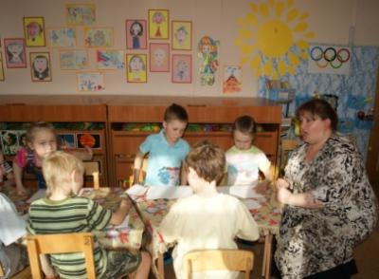
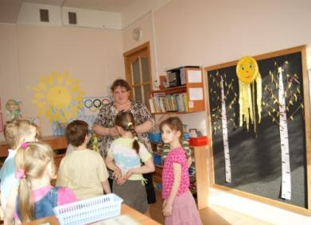

Дети

Цель:
Развивать эстетические чувства формы, цвет, ритм, композицию, творческую активность, желание рисовать.

Задачи:
- Развивать эстетические чувства формы, цвет, ритм, композицию, творческую активность, желание рисовать.
- Развивать воображение и чувство прекрасного.
- Закреплять умение рисовать акварелью, гуашью, восковыми мелками.
- Способствовать возникновению любви к родной природе.

Материал:

- Репродукция картины А. Саврасова «Грачи прилетели.
- Декорации с изображением весенних берёз, нарисованные воспитателем.
- Листы бумаги.
- Гуашь.
- Акварель.
- Восковые мелки.
- Кисти.
- П.И.Чайковский «Симфония № 4 финал вариация на тему «Во поле береза стояла».
Предварительная работа:

- Наблюдение за весенними изменениями в природе.
- Рассматривание иллюстрации.
- Просматривание DVD – фильмы «Живая природа: «Весна».
- Прослушивание произведений П.И.Чайковского «Песня жаворонка», «Подснежник», музыкально – пластические импровизации «Ручьи», «Подснежник».
- Рассматривание картины «Грачи прилетели» А. К. Саврасова.
- Разучивание стихов о весне, берёзе.
- Чтение рассказов русских поэтов и писателей о природе.
- Знакомство с приметами весны.

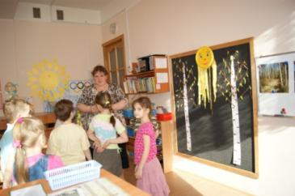
Воспитатель:
Березоньки, ранимые, Россию хранимые.
Стоят и в пояс клонятся пшеничным колоскам,
А нива – то волнуется и волнами красуется,
Что друг за другом гоняться к березовым лескам!

Воспитатель: Ребята, а как вы думаете, о чем говорится в этом стихотворении?
Ответы детей:
Воспитатель: А как можно по-другому назвать березовый лесок?
Ответы детей:
Воспитатель: Правильно березовая роща, посмотрите внимательно вокруг, что вы видите?
Ответы детей:
Воспитатель: А кто знает о берёзке стихотворения?
Женя
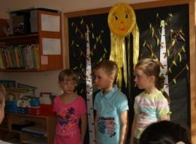
Синея, блещут небеса
Ещё прозрачнее леса
Как будто пухом зеленеют…

Катя

Люблю берёзку русскую,
То светлую, то грустную,
В белёном сарафанчике,
С платочками в карманчиках,
С красивыми застёжками,
С зелёными серёжками.

Саша
От чего так в России березы шумят,
От чего белоствольные все понимают.
У дорог, прислонившись по ветру стоят
И листву так печально кидают.

Воспитатель: Спасибо, какие красивые стихи, а сейчас я вам предлагаю послушать музыку, вы закройте глазки и слушайте.
Звучит музыка П.И.Чайковский «Симфония № 4 финал вариация на тему «Во поле береза стояла».
Воспитатель: Ребята, что вы почувствовали, когда слушали это произведение?
Ответы детей:

Воспитатель:
Мы с вами рассматривали много картин известных художников, где изображена березовая роща. А вы хотите попробовать нарисовать свою картину?
Ответы детей:

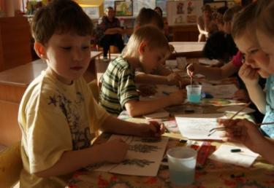
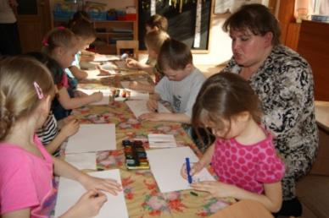

Воспитатель: Ребята давайте полюбуемся на наши работы.
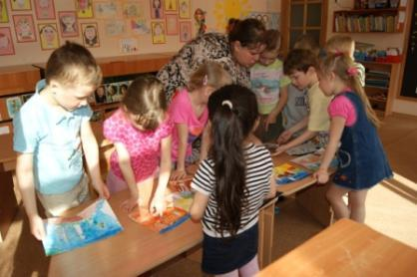
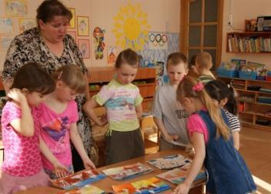

Воспитатель: Я предлагаю ещё раз воспеть красоту русских берёз. Давайте встанем в хоровод и споём песню.

